Commission Plénière du 22 janvier 2024

Patrimoine non scolaire

En 2012, la Ville de Sceaux a lancé un projet de réaménagement du secteur des Quatre-Chemins, situé au carrefour du Plessis-Robinson, de Châtenay-Malabry et de Fontenay-aux-Roses. Il est prévu la réalisation de 750 logements d’ici 2026, dont une partie en démolition-reconstruction. La moitié seront des logements sociaux.

Le terrain du Département, d’une superficie totale de 3 025 m² environ, jouxte un foncier de la Ville, sur lequel Hauts-de-Seine Habitat a livré 150 logements sociaux pour étudiants, ainsi que 15 logements locatifs sociaux ; il fait également face à la résidence des Mésanges, qui a été démolie pour accueillir 260 logements sociaux et 58 logements en accession libre.

Ce terrain avait déjà été cédé au promoteur Eiffage mais celui-ci avait cassé la vente car des surcoûts techniques liés à la pollution des sols étaient apparus. A l’issue d’un second appel d’offre, c’est le promoteur Bouygues qui a été sélectionné.

Le projet prévoit la réalisation de :
- 83 logements en accession libre, dont 46 à Sceaux et 37 à Fontenay-aux-Roses, pour un total d’environ 6 161 m² de surface de plancher (SDP), soit une surface habitable brute d’environ 5 701 m² ;
- des locaux artisanaux à Sceaux, pour un total d’environ 995 m² de SDP ;
- des stationnements en sous-sol.

Personnel

RECOURS À L'APPRENTISSAGE - 2023/2024
Actuellement, le Département accueille 70 apprentis au sein des différents pôles. Au titre de l’année scolaire 2023/2024, 104 nouveaux contrats d’apprentissages doivent être conclus.
Pour trouver une offre :
https://apprentissage.hauts-de-seine.fr/les-offres-dapprentissage

Eau et assainissement

CONVENTION - Observatoire d’hydrologie urbaine en Ile-de-France (OPUR) - ECOLE DES PONTS PARITECH
La phase 6 du programme OPUR pour la période 2024 – 2028 poursuit les travaux sur la génération, le transfert et la gestion des flux d’eau et de contaminants dans les eaux urbaines. Elle sera organisée en 2 thèmes de recherches complémentaires :
Les enjeux environnementaux et sanitaires de la Ville et de son système d’assainissement : rôle de la Ville et de son système d’assainissement dans le dépassement des frontières planétaires, avec un focus sur les micropolluants règlementaires, les plastiques et leurs additifs et les biocides ; et étude des micropolluants et microorganismes dans les stations d’épuration et les rejets de temps de pluie et développement de systèmes d’alertes pour la baignade ;
La valorisation des eaux urbaines dans un contexte de changement : gestion à la source des eaux pluviales urbaines, de l’échelle de l’ouvrage à l’échelle de la ville (fonctionnement hydrologique, transfert et devenir des contaminants dans le sol des ouvrages, et évolution de ceux-ci sur le long terme), ainsi que ressources en eau alternatives dans une approche de cycles courts.

Habitat – Politique de la ville

ADIL 92 – SUBVENTION DE FONCTIONNEMENT ET DÉSIGNATION NOUVEAU REPRÉSENTANT DU DÉPARTEMENT

L’Agence départementale d’information sur le logement des Hauts-de-Seine (ADIL 92) a une subvention départementale de 190 000 €. Camille Bedin étant démissionnaire, Rita Demblon-Pollet (canton Rueil-Malmaison) est proposée en remplacement.

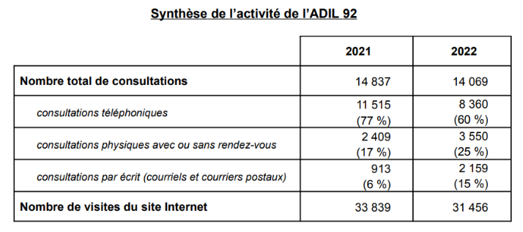
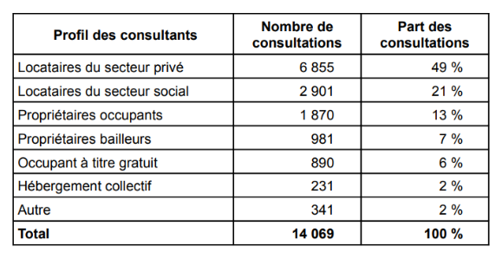

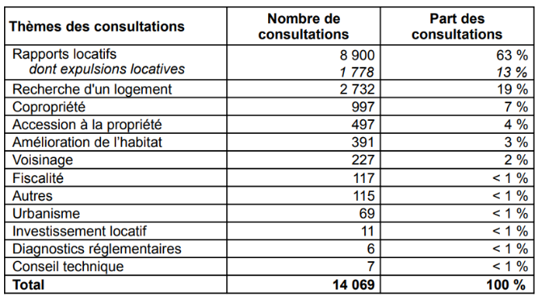

Aides départementales aux particuliers

65 subventions pour l’amélioration et l’adaptation de l’habitat privé, pour un montant total de 230 863 €.

Attention, les prix (et le reste à charge) pour les adaptations de salle de bain à la perte d’autonomie me paraissent toujours énormes. Nous avons des adaptations à 7 000 € (plafond maximum du montant subventionnable – donc cela se trouve le devis est encore plus haut ou bien le devis s’est calé pile au plafond maximum, comme le faisaient les opticiens autrefois) pour une subvention de 4 200 € (donc reste à charge de 2 800 €). Sachant que le coût moyen d’une réfection totale de salle de bain en France est de 5 300 € (https://www.travaux.com/construction-renovation-maison/guide-des-prix/prix-amenagement-de-salle-de-bain ).

Education
RESTAURATION SCOLAIRE – RAPPORT ANNUEL CONCESSIONNAIRE ELIOR 2021-2022
Les principales prestations du concessionnaire consistent en la production, la livraison, la distribution des repas, l’entretien des locaux et des équipements de restauration, ainsi que le pointage, la facturation, l’encaissement des recettes et la gestion des impayés des familles et des commensaux.

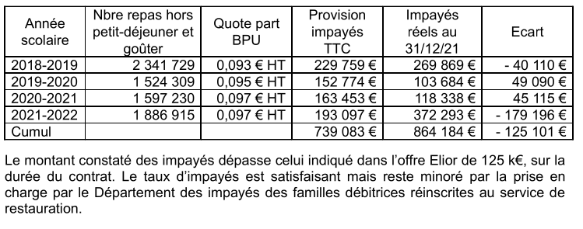

Les taux de fréquentation sont en baisse
- 2018-2019 : 64,47 %
- 2019-2020 (COVID) : 61,8% (21.281 - Education - Restauration scolaire collèges publics - Rapport annuel 2019-2020.pdf)
- 2020-2021 : 61,8% (baisse expliquée par la situation sanitaire encore dégradée 22.225 - COLLEGES - Restauration scolaire collèges publics - Rapport annuel concessionnaire 2020-2021 (87 pages).pdf)
- 2021-2022 (ce rapport – qui aurait dû vous être soumis en 2023) : 58,20 % (cette fois-ci la baisse est expliquée par les conséquence encore visibles de la crise sanitaire, “les nouvelles habitudes des familles” et l’inflation, même si les tarifs n’ont pas augmenté depuis 2016).

Les collégien.ne.s et leurs parents sont nombreux à se plaindre de la qualité et la quantité très décevante des repas. Les grandes entreprises de restauration collective ne font pas le choix de produits de qualité et participent peu à l’émergence d’une agriculture durable
La restauration scolaire est un enjeu à la fois social, sanitaire, pédagogique, économique et environnemental. Le département a un rôle important à jouer sur ces objectifs, notamment en lien avec les agriculteurs locaux, avec des départements voisins, comme les Yvelines, qui comptent de nombreux producteurs, afin de faire bénéficier aux collégiens d’une alimentation plus saine et équilibrée.
Nous resterons mobilisé.e.s pour faire évoluer la qualité et la quantité des repas.

Lien vers intervention de juillet

Prochaine commission le vendredi 9 février à 9h30.

